Kertomus raudunhautomislaitoksesta Harjun Maanviljelyskoulussa

Lähellä Harjun maanviljelyskoulua juoksee pieni Ravijoki, joka tulee Harjusta noin 8 km:n päässä olevasta Nopasenjärvestä ja laskee lähes 2 kilometriä etelämpänä koulua Suomenlahteen. Joen, tai oikeammin puron tasaiselle juoksulle tekevät haittaa urheat pikku kosket. Sen lisäksi on vielä noin ¾ kilometriä etelämpänä kartanoa maanviljelyskoulun mylly sulkuineen ja lammikoineen.
Vuonna 1890 syksyllä laitatti koulun silloinen johtaja Emil Andersin lammikkoon pienen raudunhautomishuoneen. Rakennus tehtiin vanhoista hirsistä ja siihen laitettiin kaksinkertaiset seinät. Lammikosta johdettiin hautomishuoneen vesi puutorvea myöten.
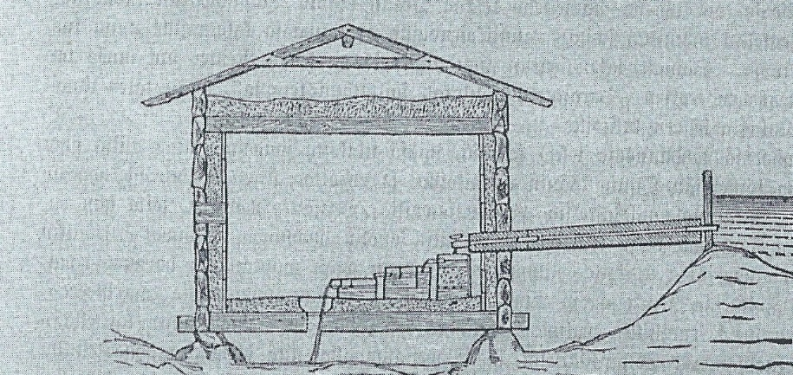
Laitokseen hankittiin sitäpaitsi ns. kalifornialainen kalanhautomiskoje.
Viime talvena on laitoksessa tehty kokeita 5000:n hedelmöittyneen raudunmunan hautomisessa. Mäti, jonka kalastustentarkastaja, tohtori Nordqvist hankki Novgorodin kuvernementistä, saapui tänne maaliskuussa kovalla pakkasella. Mutta hyvän astioihin panon vuoksi oli mäti perille saapuessaan täysin tervettä.
Kun mäti oli laskettu ’lohilaatikkoon’, käytiin laitoksesta vähintään kerran päivässä katsomassa että vesisäde juoksi esteettömästi ja näpistimellä ottamassa pois vahingoittuneet mätijyväset, jotka helposti tuntee valkeasta väristään. Mätiin tulee näet usein sienimäinen tauti, joka on hyvin tarttuvaa ja joka taitaa olla mahdoton tykkänään poistaa vedestä, mutta sen vaikutuksia voi suuresti vähentää, jos vaan vesi pidetään lämpömäärältään alhaisena ja vapaan pilaantuneista kalanmunista ja siitä limasta, jota vesi kuljettaa mukanaan. Varsinkin jäiden lähdön aikana, jolloin vesi on hyvin sekaista, voi ja pitääkin käyttää jonkunlaista siivilälaitosta.
Hautomisaikana on sitäpaitsi poistettava kaikki tyhjät mädinkuoret, jonka voi tehdä esim. pitkävartisella teesihvilällä.
Veden lämpömäärä oli maaliskuussa 0.45-0.50 oC ja hautomishuonetta täytyi sen vuoksi, veden jäätymisen estämiseksi, jonkun verran lämmittää. Se toimitettiin niin, että pieni hiilituli tehtiin padan pohjaan. Huhtikuussa lämpömäärä yleni vain pari pykälää eikä hautominen siitä syystä edes siloinkaan tahtonut päästä vauhtiin. Vasta huhtikuun lopulla ja toukokuussa , kun vesi oli 4-6 oC, ja vähän lämpöisempää, kuoriutui sikiöitä joukoittain.
Säännöllisenä voi pitää hautomista silloin kun mädistä ensiksi tulee esiin sikiön takaruumis. Sikiö pääsee silloin vapautumaan mädin kuoresta, jonka se enimmäkseen tekee vilkkaasti liikuttelemalla takaruumistansa. Jos taas ns. iturakko ensiksi tulee esiin, ei itiö näytä itse voivan irtautua siitä, vaan kuolee usein siihen turhaan koettaessaan päästä vapaaksi kuorestaan.
Maaliskuussa otettiin hautomiskoneesta pois n. 500 vaalennutta mädin jyvää, huhtikuussa n. 600 munaa ja sikiötä ja toukokuussa n. 900 kappaletta, joten yhteensä kehkeytyi 3000 kappaletta eli n. 60 %.
Näistä laskettiin 29. p:nä toukokuuta 2500 kpl ja 10. p:nä kesäkuuta 500, kummallakin kertaa pienenlaisen kosken alle, missä vesi on matalaa ja pohja hietikkoa, soraikkoa ja kivikkoa.
Vielä jonkun viikon päästä laskemisesta nähtiin sikiöiden terveinä ja reippaina ponnistelevan vastavirtaan tahi loikovan tyynessä vedessä jonkun rantakiven takana.
Joen vesi ei, paha kyllä, kuulu yksinään Harjun maanviljelysopistolle, eikä sen vuoksi ole varmaa, saavatko nyt lasketut raudun sikiöt häiritsemättä kasvaa.
Lähde: A. J. Grönvall, Suomen Kalastuslehti 1, 1892

